新灯（耀乾 FL05 泛光灯）室内测试简报
杆式夜间水体遥感反射率测量系统 测试：2026-10-22 晚，宁波公司室内 操作：郝威

结论
- 均匀性达标：50 cm 范围内最低照度在 1.5–5 m 各距离都 ≥ 92.9%（要求 80%），80 cm 范围 ≥ 81.7%。旧灯在同样距离下全部不达标（最好 77.7%）。
- 稳定性达标：开灯 20 min 后，水体与参考板间隔 1 min 配对，灯的变化 < 0.1%；20–50 min 波动 0.74%（旧灯 1.42%）。
- 距离规律清楚：中心亮度按 r^−1.96 衰减（R² = 0.9998），可直接做距离修正。
- 短板是亮度：同为 2 m、灯中心，新灯亮度约为旧灯的 1/5，420 nm 只有约 1/15。原因一是泛光把光摊开了，二是灯珠在蓝紫端本身偏弱。
- 水面能否用，待实测：绿、红波段（550、650 nm）在 1.5–5 m 都够；420 nm 和 700–720 nm 是瓶颈。估算安装 2–3 m、长积分时间加多帧平均可能够，但必须实测。
- 下一步：样机不拆，新灯临时架在旁边，与样机原装旧灯在同一水面点对比测量，按第 5 节的判据决定是否换灯。

1 测试内容
表1 测试条件
项目 | 内容
灯 | 耀乾 FL05 泛光灯，50 W，DC 24 V
探头 / 参考板 | IEP_O2N9DA（512 ms 固定积分时间）；25% 参考板，探头与板全程不动
冷启动 | 开灯后连续测参考板约 90 min
距离与光斑 | 灯距板 1.5 / 2 / 3 / 4 / 5 m；每个距离测中心及左右各 20、40 cm（共 5 点）
亮度 | 由各距离中心点数据计算单帧信噪比；与旧灯按辐亮度定标比较

2 光斑均匀性
表2 横向最低照度（相对同距离中心）
距离 / m | ±20 cm | ±40 cm | 50 cm 范围（新灯） | 50 cm 范围（旧灯） | 新灯判定
1.5 | 98.3% | 81.7% | 94.2% | 23.5% | 达标
2.0 | 93.5% | 89.2% | 92.9% | 43.5% | 达标
3.0 | 94.9% | 87.2% | 93.0% | 61.8% | 达标
4.1 | 98.6% | 95.2% | 97.8% | 69.0% | 达标
5.0 | 99.6% | 99.6% | 99.6% | 77.7% | 达标

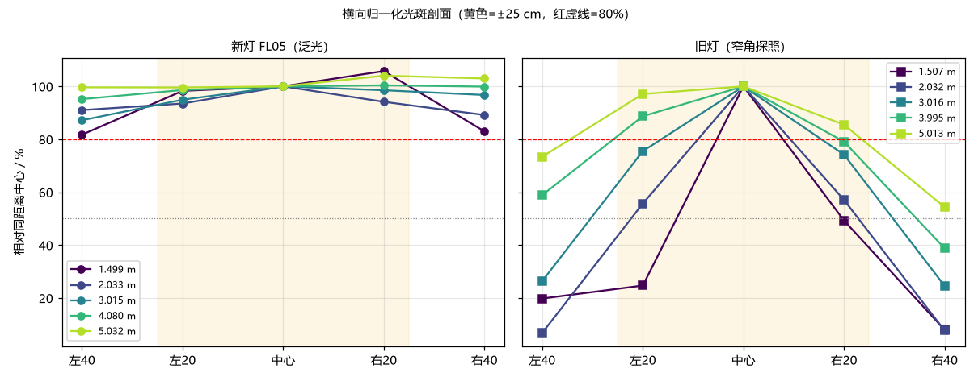
图1 横向光斑剖面：新灯（左）几乎是平的，旧灯（右）中心亮、两侧急降

3 冷启动稳定性
表3 稳定性指标（420–700 nm）
指标 | 新灯 | 旧灯
开灯后前 5 min 变化 | 约 −2.2%（绿波段） | —
20–50 min 峰-峰变化 | 0.74% | 1.42%
1 h 后变暗速率 | 0.004 %/min，接近平台 | 0.022 %/min，未进入平台
1 min 配对误差 | 开灯 20 min 后 < 0.1% | < 0.1%

建议开灯后等 20 min 再测，有条件等 1 h。

4 亮度与信噪比
表4 参考板单帧 SNR ≥ 20 的波段（512 ms）
距离 / m | SNR ≥ 20 的连续波段 / nm
1.5 | 423.0 – 706.9
2.0 | 426.3 – 693.5
3.0 | 432.9 – 660.1
4.1 | 436.3 – 650.0
5.0 | 439.6 – 633.3

表5 旧灯 ÷ 新灯 参考板辐亮度（2 m，灯中心）
420 nm | 450 nm | 550 nm | 650 nm | 700 nm | 420–700 nm
14.5 倍 | 4.4 倍 | 6.5 倍 | 5.9 倍 | 6.6 倍 | 4.9 倍

两盏灯用不同探头测量，各自按同一台标准灯（Lamp2501）的定标换算成辐亮度后比较，误差约 ±20%（420–700 nm 比值范围 3.9–5.8 倍）。新灯 420 nm 相对 450 nm 只有旧灯的约 1/3，属于灯珠本身的光谱特性。
表6 新灯在水面上满足 SNR ≥ 20 的最大安装距离（估算）
水体 Rrs / sr⁻¹ | 420 nm 单帧 | 420 nm 10 帧平均 | 700 nm 单帧 | 700 nm 10 帧平均
0.005 | 1.7 m | 3.1 m | 2.1 m | 3.9 m
0.01 | 2.5 m | 4.4 m | 3.1 m | 5.5 m（外推）
0.02 | 3.5 m | 6.3 m（外推） | 4.4 m | 7.9 m（外推）

估算条件：积分时间最长 8192 ms；假设水体反射率各波长相同、噪声不随积分时间增大。实际水体蓝端反射率通常更低，结果仅供参考，以实测为准。

5 下一步：水面对比测试
样机不拆。原装旧灯照常使用，新灯用支架临时架在旁边、单独供电，对准同一水面点。用样机自己的探头分别测两盏灯，同时测一次参考板在样机位置和水面测点位置的照度差。
表7 决策判据
实测结果 | 结论
旧灯：参考板两个位置照度接近且稳定，水面 420–700 nm SNR ≥ 20 | 样机暂不改动
旧灯：参考板两个位置照度差别大或不稳定 | 必须换灯（光斑问题，与亮度无关）
新灯：在样机安装距离下水面 420 nm SNR ≥ 20 | 换新灯
新灯：420 nm 不够，440 nm 以上够 | 换新灯并加一盏，或分析波段从约 440 nm 起

完整数据与方法见《新灯FL05室内实验报告_20261022_v2.docx》。

